### 15.1 Sơ đồ quan hệ thực thể

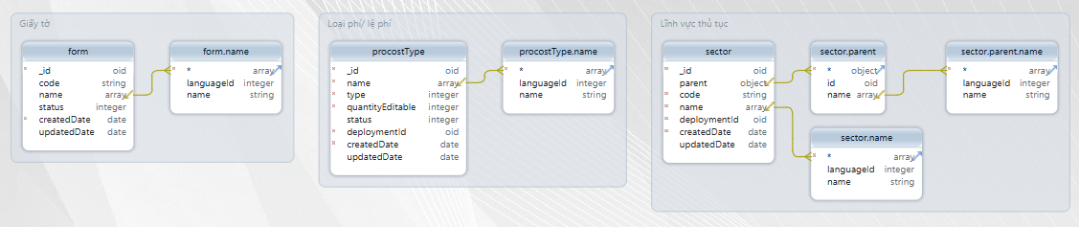

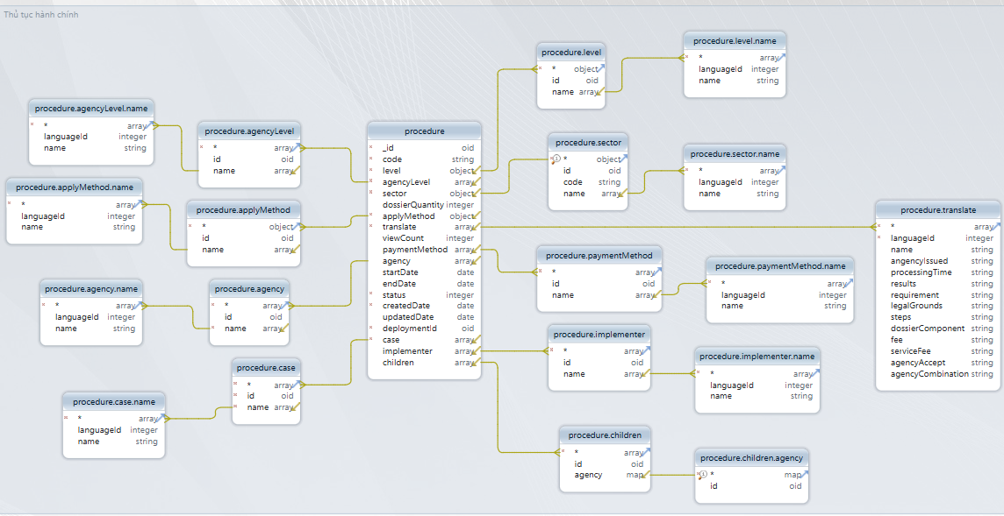

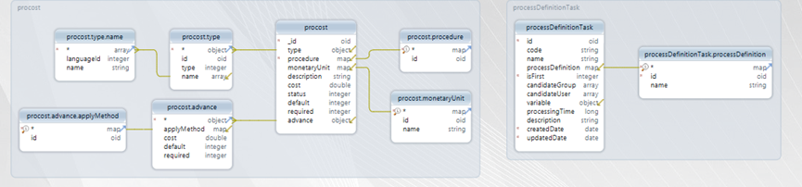

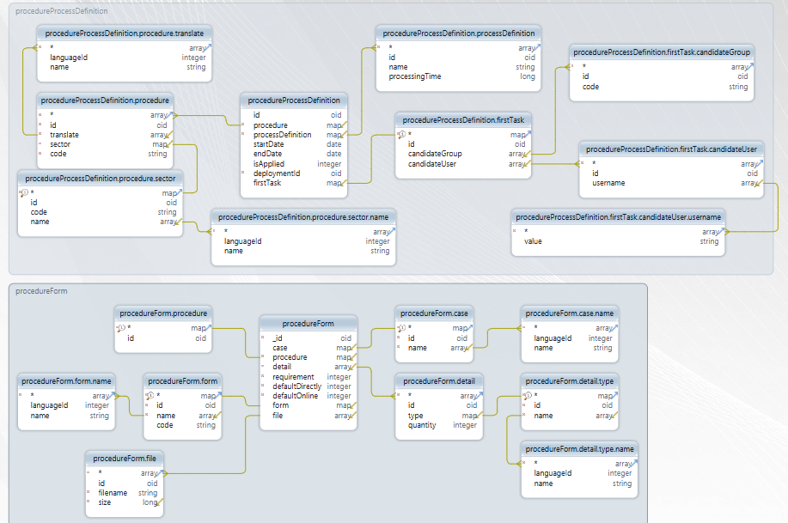

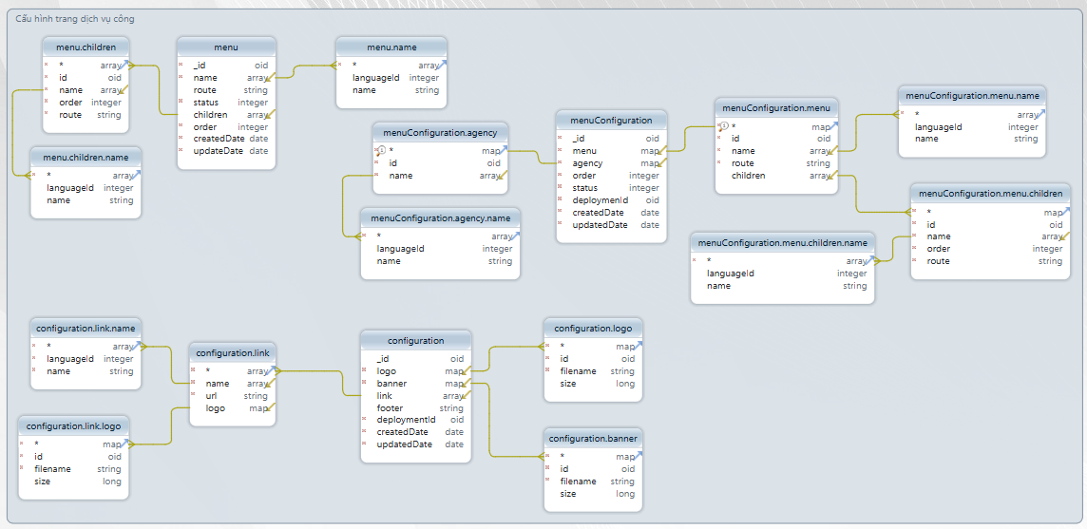

### 15.2 Các bảng tệp tin dữ liệu

|  |  |  |  |  |  |  |
| --- | --- | --- | --- | --- | --- | --- |
| ID | Tên | Mô tả | Phân loại | | | Ghi chú |
| Danh mục | Dữ liệu gốc | Dữ liệu thứ cấp |
| 1 | procedure | Bảng thủ tục | X |  |  |  |
| 2 | procedureProcessDefinition | Bảng quy trình thủ tục | X |  |  |  |
| 3 | procedureForm | Bảng giấy tờ thủ tục | X |  |  |  |
| 4 | procost | Bảng phí, lệ phí thủ tục | X |  |  |  |
| 6 | processDefinitionTask | Bảng công việc quy trình | X |  |  |  |
| 2 | form | Bảng giấy tờ | X |  |  |  |
| 3 | sector | Bảng Lĩnh vực thủ tục | X |  |  |  |
| 4 | procostType | Bảng loại phí/ lệ phí | X |  |  |  |
| 5 | menu | Bảng menu | X |  |  |  |
| 6 | menuConfiguration | Cấu hình menu | X |  |  |  |
| 7 | otherConfiguration |  |  |  |  |  |

### 15.3 Chi tiết các thực thể

* procedure

|  |  |  |  |  |  |
| --- | --- | --- | --- | --- | --- |
| STT | Thuộc tính | Kiểu | Khóa chính | Khóa ngoại | Mô tả |
|  | _id | Oid | x |  | Id |
|  | code | String |  |  | Tên tắt thủ tục |
|  | level | Object |  |  | Mức độ thủ tục |
| 3.1 | level.id | Oid |  | x | Mã mức độ |
| 3.2 | level.name | String |  |  | Tên mức độ |
| 3.2.1 | level.name.languageId | Int |  |  | Mã ngôn ngữ |
| 3.2.2 | level.name.name | String |  |  | Tên mức độ |
|  | agencyLevel | Int |  | x | Cấp hành chính |
| 4.1 | agencyLevel.id | Oid |  | x | Mã cấp hành chính |
| 4.2 | agencyLevel.name | String |  |  | Tên cấp hành chính |
| 4.2.1 | agencyLevel.name.languageId | Int |  |  |  |
| 4.2.2 | agencyLevel.name.name | String |  |  |  |
|  | sector | Object |  |  | Lĩnh vực |
| 5.1 | sector.id | objectId |  |  |  |
| 5.2 | sector.code | String |  |  | Tên tắt lĩnh vực |
| 5.3 | sector.name | Array |  |  | Tên lĩnh vực |
| 5.3.1 | sector.name.languageId | Int |  |  | Mã ngôn ngữ |
| 5.3.2 | sector.name.name | String |  |  | Tên |
|  | dossierQuantity | Int |  |  | Số bộ hồ sơ |
|  | applyMethod | Object |  |  | Hình thức nộp |
| 8.1 | applyMethod.id | Oid |  | x | Mã hình thức nộp |
| 8.2 | applyMethod.name | String |  |  | Tên hình thức nộp |
| 8.2.1 | applyMethod.name.languageId | Int |  |  | Mã ngôn ngữ |
| 8.2.2 | applyMethod.name.name | String |  |  | Tên |
|  | translate | Array |  |  | Phiên dịch |
| 8.1 | translate.languageId | Int |  |  | Mã ngôn ngữ |
| 8.2 | translate.name | string |  |  | Tên |
| 8.3 | translate.angencyIssued | Oid |  | x | Cơ quan ban hành |
| 8.4 | translate.processingTime | String |  |  | Thời gian xử lý |
| 8.5 | translate.results | String |  |  | Kết quả thực hiện |
| 8.6 | translate.requirement | String |  |  | Yêu cầu/ điều kiện |
| 8.7 | translate.legalGrounds | String |  |  | Căn cứ pháp lý |
| 8.8 | translate.steps | String |  |  | Trình tự thực hiện |
| 8.9 | translate.dossierComponent | String |  |  | Thành phần hồ sơ |
| 8.10 | translate.fee | Int |  |  | Phí |
| 8.11 | translate.serviceFee | Int |  |  | Lệ phí |
| 8.12 | translate.agencyAccept | String |  |  | Cơ quan thực hiện |
| 8.13 | translate.agencyCombination | String |  |  | Cơ quan phối hợp |
|  | viewCount | Int |  |  | Lượt xem |
|  | paymentMethod | Array |  |  | Hình thức thanh toán |
| 10.1 | paymentMethod.id | Oid |  | x | Mã hình thức thanh toán |
| 10.2 | paymentMethod.name | String |  |  | Tên hình thức thanh toán |
| 10.2.1 | paymentMethod.name.languageId | Int |  |  | Mã ngôn ngữ |
| 10.2.2 | paymentMethod.name.name | String |  |  | Tên |
| 11 | agency | array |  |  | Cơ quan |
| 11.1 | agency.id | Oid |  |  | Id cơ quan |
| 11.2 | agency.name | String |  |  | Tên cơ quan |
| 11.2.1 | agency.name.languageId | Int |  |  |  |
| 11.2.2 | agency.name.name | String |  |  |  |
| 12 | startDate | date |  |  | Ngày bắt đầu |
| 13 | endDate | date |  |  | Ngày kết thúc |
| 14 | status | int |  |  | Trạng thái |
| 15 | createdDate | date |  |  | Ngày tạo |
| 16 | updatedDate | date |  |  | Ngày cập nhật |
| 17 | deploymentId | objectId |  |  | Hệ thống triển khai |
| 18 | case | array |  |  | Trường hợp |
| 18.1 | case.id | Oid |  |  | Id trường hợp |
| 18.2 | case.name | String |  |  | Tên trường hợp |
| 18.2.1 | case.name.languageId | Int |  |  |  |
| 18.2.2 | case.name.name | String |  |  |  |
| 19 | implementer | array |  |  | Người thực hiện |
| 18.1 | implementer.id | Oid |  |  | Id người thực hiện |
| 18.2 | implementer.name | String |  |  | Tên |
| 18.2.1 | implementer.name.languageId | Int |  |  |  |
| 18.2.2 | implementer.name.name | String |  |  |  |
| 20 | children | array |  |  | Thủ tục con |
| 20.1 | children.id | objectId |  |  | Mã thủ tục con |
| 20.2 | children.agency | map |  |  | Cơ quan |
| 20.2.1 | children.agency.id | objectId |  |  | Id cơ quan |

* procost

|  |  |  |  |  |  |
| --- | --- | --- | --- | --- | --- |
| STT | Thuộc tính | Kiểu | Khóa chính | Khóa ngoại | Mô tả |
| 1 | _id | objectId | X |  |  |
| 2 | type | Object |  |  | Loại phí, lệ phí |
| 2.1 | type.id | Oid |  | x | Mã loại |
| 2.2 | type.type | Int |  |  | Loại |
| 2.3 | type.name | String |  |  | Tên loại |
| 2.3.1 | type.name.languageId | Int |  |  | Mã ngôn ngữ |
| 2.3.2 | type.name.name | String |  |  | Tên |
| 3 | procedure | map |  |  | Thủ tục |
| 3.1 | procedure.id | objectId |  |  | Id thủ tục |
| 4 | monetaryUnit | Int |  | x | Đơn vị tiền tệ |
| 4.1 | monetaryUnit.id | objectId |  |  |  |
| 4.2 | monetaryUnit.name | string |  |  |  |
| 5 | description | String |  |  | Mô tả |
| 6 | cost | double |  |  | Số tiền |
| 7 | status | Int |  |  | Trạng thái |
| 8 | default | Int |  |  | Mặc định |
| 9 | required | Int |  |  | Bắt buộc |
| 10 | advance | Object |  |  | Nâng cao |
| 10.1 | advance.applyMethod | map |  |  | Phương pháp áp dụng |
| 10.1.1 | advance.applyMethod.id | objectId |  |  |  |
| 10.2 | advance.cost | Int |  |  | Số tiền |
| 10.3 | advance.default | Int |  |  | Mặc định |
| 10.4 | advance.required | Int |  |  | Bắt buộc |

* procedureForm

|  |  |  |  |  |  |
| --- | --- | --- | --- | --- | --- |
| STT | Thuộc tính | Kiểu | Khóa chính | Khóa ngoại | Mô tả |
| 1 | _id | Oid |  | x | Mã giấy tờ |
| 2 | case | Oid |  | x | Trường hợp |
| 2.1 | case.id | objectId |  |  | Id trường hợp |
| 2.2 | case.name | string |  |  | Tên trường hợp |
| 2.2.1 | case.name.languageId | int |  |  |  |
| 2.2.2 | case.name.name | string |  |  |  |
| 3 | procedure | map |  |  | Thủ tục |
| 4 | detail | array |  |  | Chi tiết |
| 4.1 | detail.id | oid |  | x | Mã giấy tờ |
| 4.2 | detail.typeId | Int |  |  | Loại bản |
| 4.3 | detail.quantity | Int |  |  | Số bản |
| 4.3.1 | detail.quantity.id | objectId |  |  | Id số bản |
| 4.3.2 | detail.quantity.name | array |  |  | Tên số bảng |
| 4.3.3 | detail.quantity.name.languageId | int |  |  |  |
| 4.3.4 | detail.quantity.name.name | string |  |  |  |
| 5 | requirement | Int |  |  | Yêu cầu |
| 6 | defaultDirectly | Int |  |  | Mặc định trực tiếp |
| 7 | defaultOnline | Int |  |  | Mặc định trực tuyến |
| 8 | form | map |  |  | Giấy tờ |
| 8.1 | form.id | objectId |  |  | Id giấy tờ |
| 8.2 | form.name | array |  |  | Tên giấy tờ |
| 8.2.1 | form.name.languageId | int |  |  |  |
| 8.2.2 | form.name.name | string |  |  |  |
| 8.3 | form.code | string |  |  | Mã giấy tờ |
| 9 | file | array |  |  | file |
| 9.1 | file.id |  |  |  |  |
| 9.2 | file.name |  |  |  |  |
| 9.3 | file.code |  |  |  |  |

* procedureProcessDefinition

|  |  |  |  |  |  |
| --- | --- | --- | --- | --- | --- |
| STT | Thuộc tính | Kiểu | Khóa chính | Khóa ngoại | Mô tả |
| 1 | _id | oid | x |  | Mã giấy tờ |
| 2 | procedure | map |  |  | Thủ tục |
| 2.1 | procedure.id | objectId |  |  | Mã thủ tục |
| 2.2 | procedure.translate | array |  |  | Phiên dịch |
| 2.2.1 | procedure.translate.languageId | int |  |  |  |
| 2.2.2 | procedure.translate.name | string |  |  |  |
| 2.3 | procedure.sector | map |  |  | Lĩnh vực |
| 2.3.1 | procedure.sector.id | int |  |  | id lĩnh vực |
| 2.3.2 | procedure.sector.code | string |  |  | Mã lĩnh vực |
| 2.3.3 | procedure.sector.name | array |  |  | Tên lĩnh vực |
| 2.3.3.1 | procedure.sector.name.languageId | int |  |  |  |
| 2.3.3.2 | procedure.sector.name.name | string |  |  |  |
| 2.4 | procedure.code | string |  |  | Mã thủ tục |
| 3 | processDefinition | map |  |  | Quy trình |
| 3.1 | processDefinition.id | objectId |  |  | Id quy trình |
| 3.2 | processDefinition.name | string |  |  | Tên quy trình |
| 3.3 | processDefinition.processingTime | long |  |  | Thời gian xử lý |
| 4 | startDate | date |  |  | Ngày bắt đầu |
| 5 | endDate | date |  |  | Ngày kết thúc |
| 6 | isApplied | int |  |  | Đã nộp |
| 7 | deploymentId | objectId |  |  | Cơ quan thực hiện |
| 8 | firstTask | map |  |  | Công việc đầu |
| 8.1 | firstTask.id | objectId |  |  | Id công việc |
| 8.2 | firstTask.candidateGroup | array |  |  | Nhóm ứng viên |
| 8.2.1 | firstTask.candidateGroup.id | objectId |  |  | Id nhóm ứng viên |
| 8.2.2 | firstTask.candidateGroup.code | string |  |  | Mã nhóm ứng viên |
| 8.3 | firstTask.candidateUser | array |  |  | Ứng viên |
| 8.3.1 | firstTask.candidateUser.id | objectId |  |  | Id ứng viên |
| 8.3.2 | firstTask.candidateUser.user | array |  |  | Người dùng |
| 8.3.3 | firstTask.candidateUser.user.value | string |  |  |  |

* processDefinitionTask

|  |  |  |  |  |  |
| --- | --- | --- | --- | --- | --- |
| STT | Thuộc tính | Kiểu | Khóa chính | Khóa ngoại | Mô tả |
| 1 | _id | objectId | X |  | Id |
| 2 | code | string |  |  | Mã công việc |
| 3 | name | string |  | x | Tên công việc |
| 4 | processDefinition | int |  |  | Quy trình |
| 4.1 | processDefinition.id | int |  |  | Id quy trình |
| 4.2 | processDefinition.name | string |  |  | Tên quy trình |
| 5 | isFirst | int |  |  | Task đầu |
| 6 | candidateGroup | array |  |  | Nhóm ứng viên |
| 7 | candidateUser | array |  |  | Ứng viên |
| 8 | variable | array |  |  | Biến số |
| 9 | processingTime | objectId |  |  | Id thủ tục |
| 10 | description | Int |  | x | Đơn vị tiền tệ |
| 11 | createdDate | objectId |  |  |  |
| 12 | updatedDate | string |  |  |  |

* form

|  |  |  |  |  |  |
| --- | --- | --- | --- | --- | --- |
| STT | Thuộc tính | Kiểu | Khóa chính | Khóa ngoại | Mô tả |
|  | _id | Oid | x |  | Id |
|  | code | String |  |  | Tên tắt giấy tờ |
|  | name | String |  |  | Tên giấy tờ |
| 3.1 | name.languageId | Int |  |  | Mã ngôn ngữ |
| 3.2 | name.name | String |  |  | Tên giấy tờ |
|  | status | Int |  |  | Trạng thái |
|  | createdDate | Date |  |  | Ngày tạo |
|  | updatedDate | Date |  |  | Ngày cập nhật |

* sector

|  |  |  |  |  |  |
| --- | --- | --- | --- | --- | --- |
| STT | Thuộc tính | Kiểu | Khóa chính | Khóa ngoại | Mô tả |
|  | _id | Oid | x |  | Id |
|  | parentSector | Object |  |  | Lĩnh vực cha |
| 2.1 | id | Oid |  | x | Mã lĩnh vực |
| 2.2 | name | Array |  |  | Tên lĩnh vực cha |
| 2.2.1 | name.languageId | Int |  |  | Mã ngôn ngữ |
| 2.2.2 | name.name | String |  |  | Tên lĩnh vực cha |
|  | code | String |  |  | Tên tắt |
|  | name | Array |  |  | Tên lĩnh vực |
| 4.1 | name.languageId | Int |  |  | Mã ngôn ngữ |
| 4.2 | name.name | String |  |  | Tên lĩnh vực |
|  | deploymentId | objectId |  |  | Hệ thống triển khai |
|  | createdDate | Date |  |  | Ngày tạo |
|  | updatedDate | Date |  |  | Ngày cập nhật |

* procostType

|  |  |  |  |  |  |
| --- | --- | --- | --- | --- | --- |
| STT | Thuộc tính | Kiểu | Khóa chính | Khóa ngoại | Mô tả |
|  | _id | Oid | x |  | Id |
|  | name | Array |  |  | Tên loại phí/ lệ phí |
| 2.1 | name.languageId | Int |  |  | Mã ngôn ngữ |
| 2.2 | name.name | String |  |  | Tên loại phí/ lệ phí |
|  | type | Int |  |  | Kiểu [0 lệ phí, 1 phí] |
|  | quantityEditable | Int |  |  | Cho phép nhập số lượng |
|  | status | Int |  |  | Trạng thái |
|  | deploymentId | objectId |  |  | Hệ thống triển khai |
|  | createdDate | Date |  |  | Ngày tạo |
|  | updatedDate | Date |  |  | Ngày cập nhật |

* menu

|  |  |  |  |  |  |
| --- | --- | --- | --- | --- | --- |
| STT | Thuộc tính | Kiểu | Khóa chính | Khóa ngoại | Mô tả |
| 1 | _id | Oid | x |  | Id menu |
| 2 | name | Array |  |  | Tên menu |
| 2.1 | name.languageId | int |  |  |  |
| 2.2 | name.name | string |  |  |  |
| 3 | route | Int |  |  | Đường dẫn |
| 4 | order | int |  |  | Số thứ tự |
| 5 | children | array |  |  | Menu con |
| 5.1 | children.id | objectId |  |  | Id menu cha |
| 5.2 | children.name | string |  |  | Tên menu cha |
| 5.2.1 | children.name.languageId | int |  |  |  |
| 5.2.2 | children.name.name | string |  |  |  |
| 5.3 | children.order | int |  |  | Số thứ tự |
| 5.4 | children.route | string |  |  | Đường dẫn |
| 6 | createdDate | Date |  |  | Ngày tạo |
| 7 | updatedDate | Date |  |  | Ngày cập nhật |

* menuConfiguration

|  |  |  |  |  |  |
| --- | --- | --- | --- | --- | --- |
| STT | Thuộc tính | Kiểu | Khóa chính | Khóa ngoại | Mô tả |
| 1 | _id | Oid | x |  | Id |
| 2 | menu | Array |  |  | menu |
| 2.1 | menu.id | Oid | x |  | Id menu |
| 2.2 | menu.name | Array |  |  | Tên menu |
| 2.2.1 | menu.name.languageId | int |  |  |  |
| 2.2.2 | menu.name.name | string |  |  |  |
| 2.3 | menu.route | string |  |  | Đường dẫn menu |
| 2.4 | menu.children | map |  |  | Menu cha |
| 2.4.1 | menu.children.id | objectId |  |  | Id menu cha |
| 2.4.2 | menu.children.name | string |  |  | Tên menu cha |
| 2.4.2.1 | menu.children.name.languageId | int |  |  |  |
| 2.4.2.2 | menu.children.name.name | string |  |  |  |
| 2.4.3 | menu.children.order | int |  |  | Số thứ tự |
| 2.4.4 | menu.children.route | string |  |  | Đường dẫn |
| 3 | agency | array |  |  | Cơ quan |
| 3.1 | agency.id | objectId |  |  | Mã cơ quan |
| 3.2 | agency.name | string |  |  | Tên cơ quan |
| 3.3 | agency.name.languageId | int |  |  |  |
| 3.4 | agency.name.name | string |  |  |  |
| 5 | order | Int |  |  | Số thứ tự |
| 6 | createdDate | Date |  |  | Ngày tạo |
| 7 | updatedDate | Date |  |  | Ngày cập nhật |

* configuration

|  |  |  |  |  |  |
| --- | --- | --- | --- | --- | --- |
| STT | Thuộc tính | Kiểu | Khóa chính | Khóa ngoại | Mô tả |
| 1 | _id | oid | x |  | Id |
| 2 | logo | map |  |  | Logo |
| 2.1 | logo.id | oid |  |  | Id file logo |
| 2.2 | logo.filename | string |  |  | Tên file |
| 2.3 | logo.size | long |  |  | Kích thước file |
| 3 | banner | map |  |  | Banner |
| 3.1 | banner.id | oid |  |  | Id file banner |
| 3.2 | banner.filename | string |  |  | Tên file |
| 3.3 | banner.size | long |  |  | Kích thước file |
| 4 | link | array |  |  | Liên kết |
| 4.1 | link.name | array |  |  | Tên liên kết |
| 4.1.1 | link.name.languageId | int |  |  |  |
| 4.1.2 | link.name.name | string |  |  |  |
| 4.2 | link.url | string |  |  | Đường dẫn |
| 4.3 | link.logo | map |  |  | Logo liên kết |
| 4.3.1 | link.logo.id | oid |  |  | Id file logo |
| 4.3.2 | link.logo.filename | string |  |  | Tên file |
| 4.3.3 | link.logo.size | long |  |  | Kích thước file |
| 5 | defaultLanguage | map |  |  | Ngôn ngữ mặc định |
| 5.1 | languageId | int |  |  | Mã ngôn ngữ |
| 5.1 | nameLanguage | string |  |  | Tên ngôn ngữ |
| 6 | footer | string |  |  | Chân trang |
| 7 | createdDate | Date |  |  | Ngày tạo |
| 8 | updatedDate | Date |  |  | Ngày cập nhật |